Word Bank
There are a lot of words in your word bank. Read all the words in the bank.
ನಿಮಗೆ ಇಲ್ಲೊಂದು ಪಧ ಕೊಟ್ಟಿದ್ದೇವೆ. ಚಿತ್ರ ನೋಡಿದಾಗ ಗೊಂದಲವಾದರೆ
ಮೊದಲ ಅಕ್ಷರದ ಶಬ್ಧದಿಂದ ಮೊದಲಿಗೆ ಊಹೆ ಮಾಡು. ಪದದ ಮಿಕ್ಕ ಅಕ್ಷರಗಳ ಶಬ್ದವನ್ನು ತಿರುಗಿ
ಓದಿ, ಊಹೆ ಸರಿಯಾಗಿದೆಯೇ ಇಲ್ಲವೇ ಎನ್ನುವ ಪರೀಕ್ಷೆಯನ್ನು ಮಾಡಿಕೋ. ಪ್ರಯತ್ನ ಬಿಡಬೇಡ. ಉದಾ: 1. cap: c- ಕ a – ಆ p – ಪ್ ಕಾಪ್ ಅಲ್ಲ ಕ್ಯಾಪ್

2. hat: h – ಹ್ a – ಆ t – ಟ್, ಹಾಟ್ ಅಲ್ಲ ಹ್ಯಾಟ್ (ಚಿತ್ರ ನೋಡಿದ್ರೆ ಗೊತ್ತಾಗುತ್ತೆ)

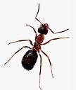
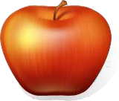
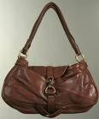
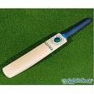
ant apple bag bat

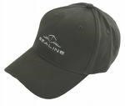
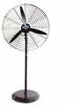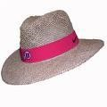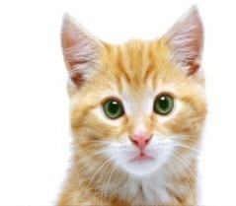
cap fan flag hat cat

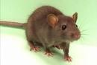
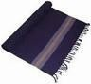
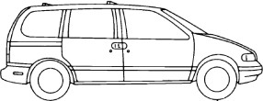
rat man mat van

Now read this story:
The Cat and the Rat

The cat sits on the mat. 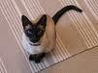 The cat is fat. 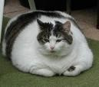
The rat has a hat. 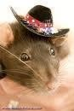

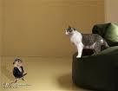
“Hi,” fat cat,” says the rat.

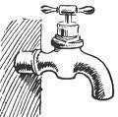
The rat sees a tap.

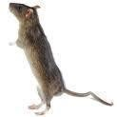

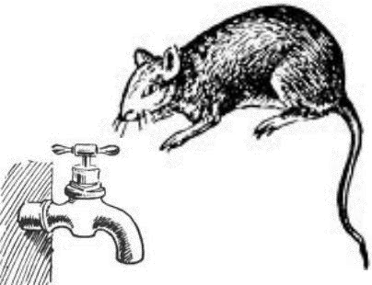
The rat opens the tap.

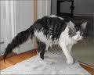
The cat gets wet.

“Go home bad rat,” says the cat.

Remember the words you have already read. Here are some pictures. For each picture, choose the correct word from the list below and write it below the picture.

ಈಗಾಗಲೇ ಕೆಳಗಿನ ಪದಗಳನ್ನು ಓದಿರುವೆ. ಈಗ ಕೆಳಗೆ ಕೊಟ್ಟಿರುವ ಚಿತ್ರಗಳನುು ನೋಡಿ. ಚಿತ್ರಕ್ಕೆ ಸರಿ ಹೊಂದುವ ಪದವನ್ನು ಆರಿಸಿ, ಚಿತ್ರದ ಕೆಳಗೆ ಬೇರೆ.

Bat cat cap fat fan hat jack mat nap pan rat sat tap van

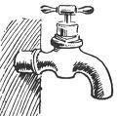 | 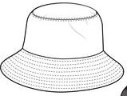 | 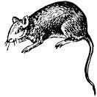 | 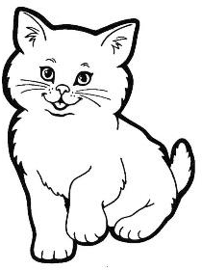
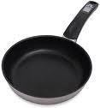 | 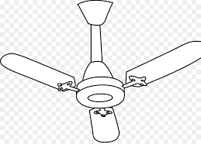 |  | 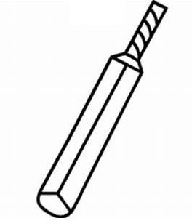

Trace and colour these word
ಕೆಳಗಿನ ಪದಗಳ ಒಳಗೆ ಬಣ್ಣ ಹಚ್ಚು

Find the above words and circle them ಮೇಲಿನ ಪದಗಳನ್ನು ಕೆಳಗಿನ ಪಟ್ಟಿಯಲ್ಲಿ ಹುಡುಕು.
ಅದರ ಕೆಳಗೆ ಒಂದು ಗೆರೆ ಎಳೆ.

Write 5 true sentences about a rat. You can use the words given below or any word that you know. Your sentences must be true!
the | cat | sit | on | mat | fat | rat | has
hat | say | see | tap | open | get | wet | go
home | bad

‘Rat’ ಬಗ್ಗೆ ಐದು ವಾಕ್ಯಗಳನ್ನು ಬರೆ ಕೆಳಗೆ ಕೊಟ್ಟಿರುವ ಪದಗಳನ್ನು ಬಳಸಿ ಅಥವಾ ನಿನಗೆ ತಿಳಿದಿರುವ ಪದಗಳನ್ನು ಬಳಸು. ನಿಮ್ಮ ವಾಕ್ಯ ಸತ್ಯವಾಗಿರಬೇಕು ಮಾತ್ರ.
A rat has .
A rat can .
A rat eats .
Rats are .

Write five true sentences about yourself.
ನಿನ್ನ ಬಗ್ಗೆ ಐದು ವಾಕ್ಯಗಳನ್ನು ಬರೆ.
I like  I don’t like | cats. rats. singing. playing. jumping.  helping my mother.  keeping rangoli.

Write 2 more things that you like.
ನಿನಗೇನು ಇಷ್ಟ ಎಂದು ಇನ್ನೆರಡು ವಾಕ್ಯಗಳನ್ನು ಬರೆ.

